**Warsztaty 7 z Sieci Komputerowych**

**Pierwsze zadanie do zaprezentowania (2pkt):**

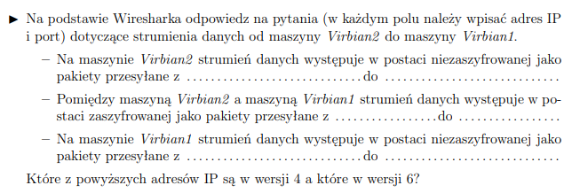

- Na maszynie *Virbian2* strumień danych występuje w postaci niezaszyfrowanej jako pakiety przesyłane z ::1 (port 38466) do ::1 (port 7777).



- Pomiędzy maszyną *Virbian2* a maszyną *Virbian1* strumień danych występuje w postaci zaszyfrowanej jako pakiety przesyłane z 192.168.1.2 (port 45718) do 192.168.1.1 (port 22).

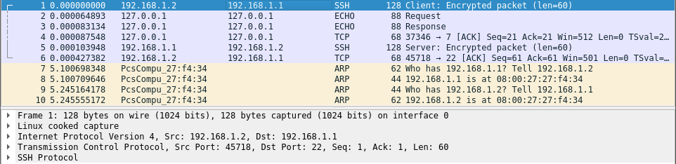

- Na maszynie *Virbian1* strumień danych występuje w postaci niezaszyfrowanej jako pakiety przesyłane z 127.0.0.1 (port 37346) do 127.0.0.1 (port 7).

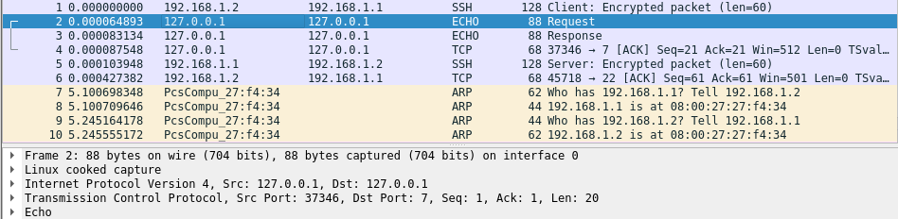

Adresy w wersji 6 są w pierwszym podpunkcie (::1), pozostałe są w wersji 4.

**Drugie zadanie do zaprezentowania (3pkt):**

Utworzyłem odpowiednie klucze i umieściłem je na maszynach.

**Virbian1:**

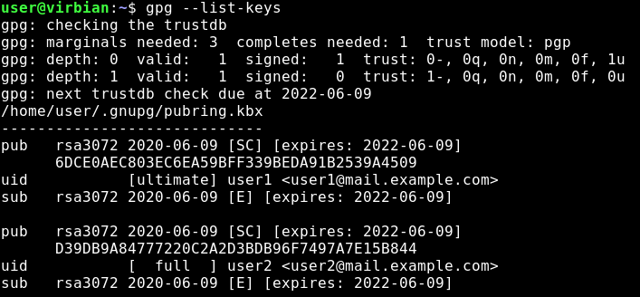

**Virbian2:**

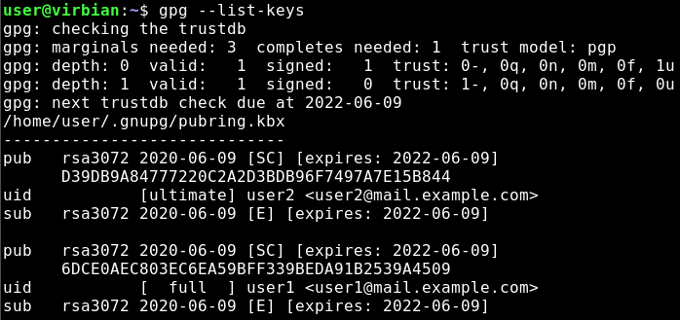

Stworzyłem plik „message” na Virbian1:



Kopiuję go przez ssh na Virbian2. Tak wysłany plik (message.asc) weryfikuję poleceniem z treści zadania. Otrzymuję:

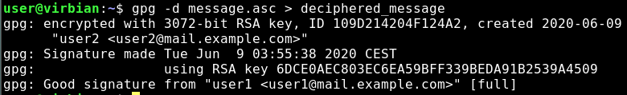

Czyli wszystko zadziałało poprawnie, podpis się zgadza i odebrałem wiadomość:

